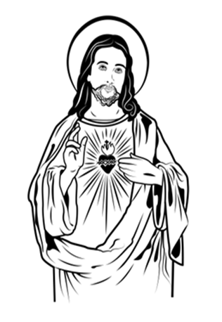 |  | 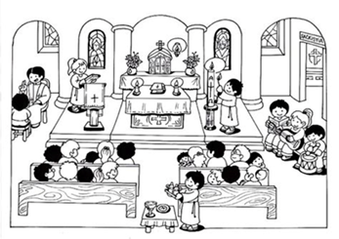 |  | 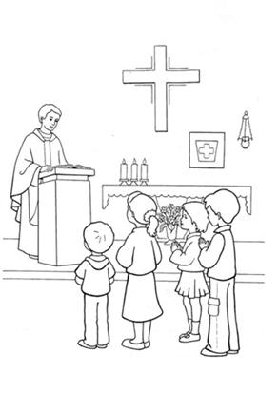 | 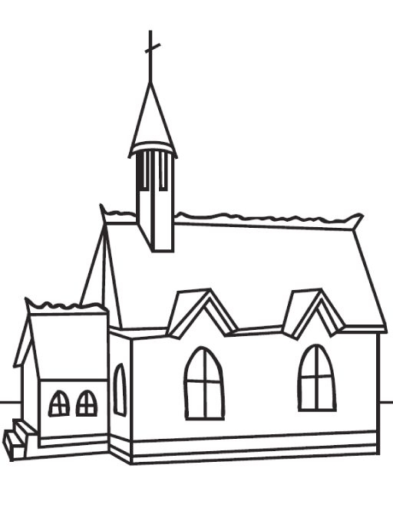
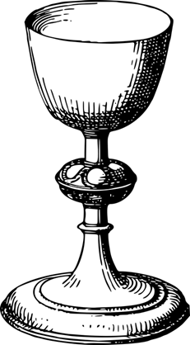 |  | 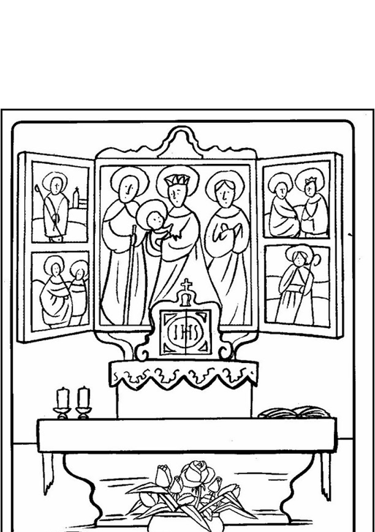 |  | 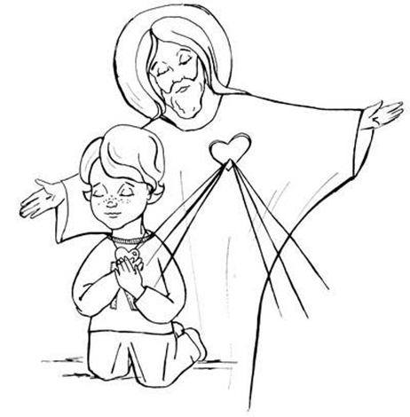
UCZTA | MSZA ŚWIĘTA
GOSPODARZ | PAN JEZUS
GOŚCIE | DZIECI BOŻE
STÓŁ | OŁTARZ
POTRAWY | CHLEB
NAPÓJ | WINO
ROZMOWA | MODLITWA
DOM | KOŚCIÓŁ

